万博×環境 未来を描こうプロジェクト
第2回 ミーティング 議事録
［日 時］2019年11月5日（火）18時～20時
［会 場］大阪府咲洲庁舎（さきしまコスモタワー）41階 共用会議室⑤
［参加者］チームメンバー32名、スタッフ4名
［概 要］ 2025年大阪・関西万博に向けて、多くの若者（16～29歳）から、実現して欲しい環境・まちづくり等のアイデアを集約、発信する「万博×環境 未来を描こうプロジェクト」の第2回ミーティングを開催した。
前回のミーティングの内容について振り返った後、本プロジェクトで取り組むテーマについて、各々調べてきた内容を発表した。その後、テーマごとに5つのグループに分かれて仮のリーダーを決め、若者100人から意見を集めるための手法、スケジュール、今後の進め方を考えた。
次回のミーティングまでに各グループで話し合い、100人の意見を集める具体的な戦略や、専門家や企業等へのヒアリングの検討等を進める。

［次 第］１．第1回ミーティングの振り返り
２．個人研究の発表
３．目標とスケジュールの確認
４．テーマごとのグループ分けとリーダー決め
５．若者100人の意見集めについて考える
６．事務連絡

１．第1回ミーティングの振り返り
振り返りとして、前回のミーティングの様子を動画で共有しました。

２．個人研究の発表
本プロジェクトの提言書作成に取り組む上で必要な基礎知識を得るために、5つのテーマの内の1つについて、各自が調べてきた内容をグループに分けて1人5分で発表をしました。
発表では、テーマに関連するキーワードについて調べてきた方もいれば、昨今のニュースを取り上げていた方、今後の取組方法の提案をしている方もいました。

３．目標とスケジュールの確認
①目標について
テーマごとに5つのグループに分かれ、提言書作成に取り組む前に、本プロジェクトの目標や意識することについて以下のとおり共有しました。
- 本プロジェクトが、万博で実現してほしい環境やまちづくりなどのアイデアを考え、発信していくためのものであること。
- 固定概念に囚われない若者らしい自由な発想でアイデアを出すこと。
- 各人が出したアイデアに対しては、否定をせずに話し合うこと。
- プロジェクトメンバーに加えて、合計で約100人の若者の意見が詰まったアイデアを提案すること。
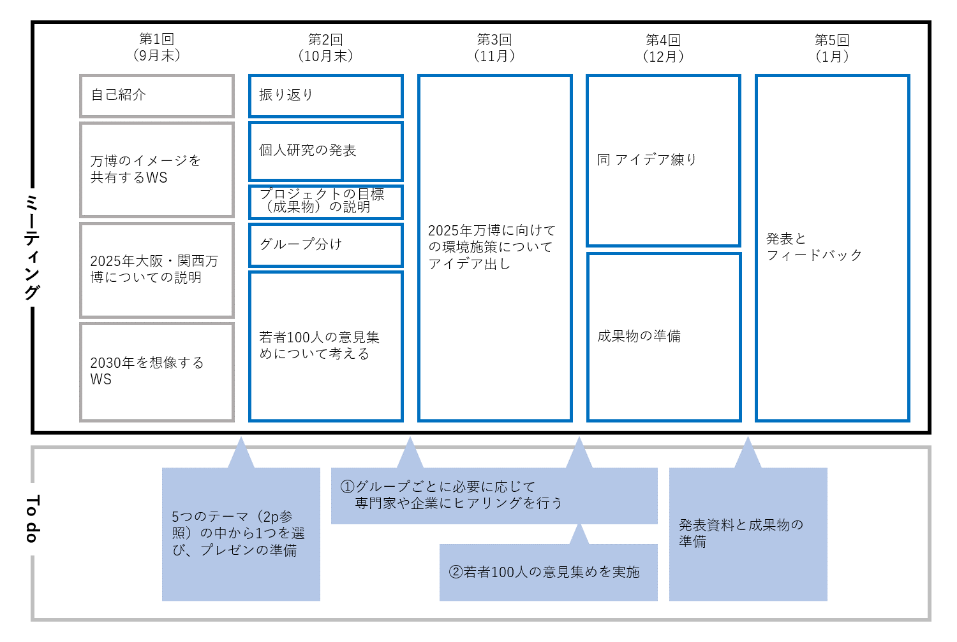

②スケジュールについて
今後のスケジュールは、表を目安に進めていきます。表に記載の全体ミーティング以外にも、必要に応じて各グループで集まって頂いても構いません。
第4回ミーティングまでには各グループで、100人の若者からの意見集めの手法と、必要に応じて専門家や企業へのヒアリングを行う計画を練ります。
最終的に本プロジェクトでは、それぞれのグループでまとめたアイデアを第5回ミーティングにて発表（各グループ20分）します。その際に受けた意見等を反映させて、提言書を作成します。

４．テーマごとのグループ分けとリーダー決め
①グループ分け
本プロジェクトを通じて取り組みたいテーマを選び、5つのグループに分かれました。第２回ミーティングの参加者は以下のように分かれました。
・テーマ①：6名 ・テーマ②：12名 ・テーマ③：6名 ・テーマ④：5名 ・テーマ⑤：3名
欠席者（11名）は、希望のテーマを選択し、各グループのリーダーを通してグループに参加するという流れになります。

②リーダーの決定
今後のグループ運営をスムーズに行うため、仮のリーダーを決めました。

５．若者100人の意見を集める手法とスケジュールについて
本プロジェクトでは、提言書のアイデアを、より広げたり深めたりするために、プロジェクトメンバー以外の若者からも意見収集を行い、合計で100人以上の若者からの意見として提案をします。ミーティングでは、意見収集方法、スケジュール等についてグループで話し合い、協議内容をワークシートにまとめて発表しました。各グループの発表内容は以下のとおりです。

《テーマ①》
・ツイッターなどのSNSや、グーグルフォームを使って、大学生の専門的なアイデアと、高校生の自由なアイデアを集める。
・12月中旬までに意見を集める。

《テーマ②》
・メンバーが友人や知人に直接聞き取りを行うことで意見収集を行う。
・グループでの意見収集の目標人数は20名。

《テーマ③》
・意見収集の方法はグーグルフォームのアンケート機能を考えている。
・12月の初旬までに内容を決め、SNSを通じて回答を集める。

《テーマ④》
・意見収集の方法としては大きく3つ考えている。
(1)大学の食堂に意見の書き込みができる白い大きな紙を貼って、意見を集める。
(2)外国人の若者からヒアリングできるメンバーがいるので外国人の意見も取り入れる。
(3)街角インタビューを行う。
・どんな問いかけをしてどんな情報を集めるかは未定。

《テーマ⑤》
・意見収集の方法や内容などは未定。
・進め方は、各自で調べてきたことや意見を出し合い、グループで検討を進める形を考えている。

６．事務連絡
次回（第3回）ミーティングまでに、プロジェクトメンバーが取り組むことは以下の通りです。
- グループごとに集まり、若者100人からの意見収集方法、専門家・企業等へのヒアリング等の実施について話し合う。
- 第2回ミーティングの欠席者がグループに入る際、スムーズに参加できるようリーダーがサポートする。
- 各グループのリーダーの中から、プロジェクト全体のリーダーを決める。

